# FINALIDADE: Analisar o comportamento de um circuito RC e RL em corrente alternada

# RECURSOS:

|  |  |  |  |
| --- | --- | --- | --- |
| ITEM | DESCRIÇÃO | REF.LAB | QTD. |
| 01 | Fonte DC | FDC | 1 |
| 02 | Protoboard | PRO | 1 |
| 03 | Gerador de Função (Sinal) | GEF | 1 |
| 04 | Multímetro Digital | MTD | 1 |
| 05 | Alicate de Bico | ALB | 1 |
| 06 | Alicate de Corte | ALC | 1 |
| 07 | Osciloscópio Analógico | OSC.A | 1 |
| 08 | Capacitor Poliéster 10nF | CAP10N | 2 |
| 09 | Capacitor Cerâmico 47nF | CAP47N | 2 |
| 10 | Capacitor Eletrolítico 1000uF | CAP1000F | 2 |
| 11 | Resistor 33KΩ | R33K | 2 |
| 12 | Resistor 100Ω | R100 | 2 |

# TEORIA:

Quando um capacitor é percorrido por uma corrente elétrica alternada, oferece uma oposição à passagem dela, imposta por campo elétrico, denominada **reatância capacitiva.** Essa reatância é inversamente proporcional à frequência da corrente. É demonstrada pela relação:

$X_{c}= \frac{1}{ω_{c}}$ Ou $X_{c}=\frac{1}{2πfC}$

Enquanto isso, todo circuito em regime AC oferece uma oposição à passagem de corrente elétrica denominada **impedância (Z)** e cuja a unidade é ohms (Ω). Quando no circuito houver elementos reativos, a corrente estará defasada em relação à tensão.

Em um circuito RC série, usamos a corrente como referência, pois ela será a mesma para todos os componentes, devemos lembrar que a tensão e a corrente estão em fase e no capacitor a corrente está adiantada $π/2$ radianos.

No entanto em um circuito RC paralelo, usamos a tensão como referência, pois ela é a mesma em todos os componentes e no capacitor está atrasada de $\frac{π}{2}$ radianos em relação à corrente.

# PROCEDIMENTOS E MONTAGEM DE CIRCUITOS:

**RC-Série**

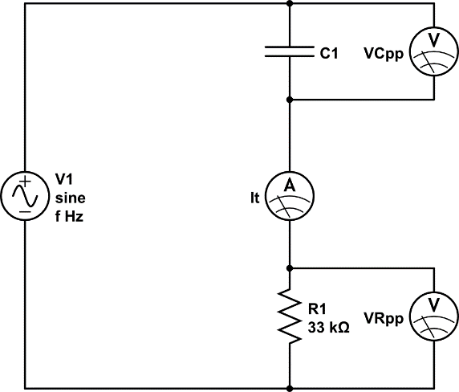

## Figura 1

## Monte o circuito RC-Série da figura 1. Ajuste o gerador de sinais para ${5V}_{pp}$ onda senoidal.

## Varie a frequência do gerador de Sinais, conforme o quadro abaixo. Para cada valor ajustado meça e anote a tensão pico a pico em cada componente.

## Considere C1 = 10nF

## Preencha a tabela abaixo:

|  |  |  |  |  |
| --- | --- | --- | --- | --- |
| f (Hz) | $$V_{Rpp}$$ | $$V_{Ref}$$ | $$V_{Cpp}$$ | $$V_{Cef}$$ |
| 100 |  |  |  |  |
| 200 |  |  |  |  |
| 400 |  |  |  |  |
| 600 |  |  |  |  |
| 800 |  |  |  |  |
| 1000 |  |  |  |  |

## Utilizando o mesmo circuito, ligado ao osciloscópio, meça os valores de 2a e 2b para as frequências do quadro abaixo:

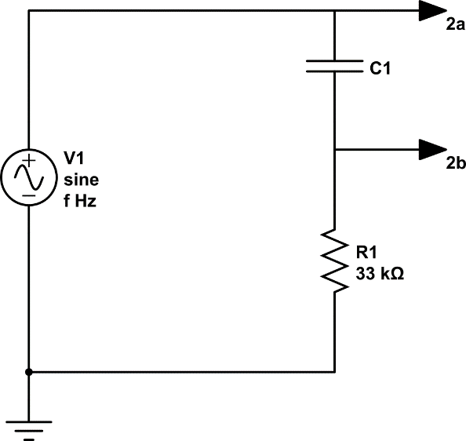

|  |  |  |  |
| --- | --- | --- | --- |
| f (Hz) | 2a | 2b | ΔΘ |
| 100 |  |  |  |
| 200 |  |  |  |
| 400 |  |  |  |
| 600 |  |  |  |
| 800 |  |  |  |
| 1000 |  |  |  |

* Repita os procedimentos anteriores substituindo o Capacitor C1 pelos valores de 47nF e 1000uF.

**RC-Paralelo:**

* Monte o circuito RC-Paralelo da figura 2 abaixo. Ajuste o gerador de sinais para ${5V}_{pp}$ onda senoidal.

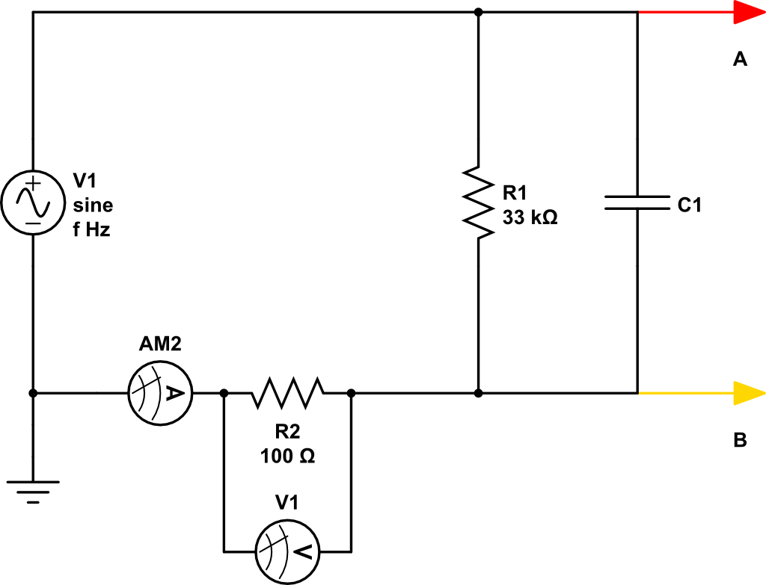

Figura 2

* Varie a frequência do gerador de sinais, conforme o quadro abaixo. Para cada valor ajustado meça a tensão pico a pico no resistor de 100Ω.

|  |  |  |  |  |
| --- | --- | --- | --- | --- |
| f(Hz) | $${V1}_{pp}$$ | $${V1}_{ef}$$ | $$I_{ef}$$ | Z |
| 100 |  |  |  |  |
| 200 |  |  |  |  |
| 400 |  |  |  |  |
| 600 |  |  |  |  |
| 800 |  |  |  |  |
| 1000 |  |  |  |  |

# CONCLUSÕES:

(Resumo do Aluno)

# BIBLIOGRAFIA:

* + CAPUANO, Francisco Gabriel; MARINO, Maria Aparecida Mendes. **Laboratório de Eletricidade e Eletrônica: Teoria e Prática.** 24. Ed. São Paulo: Editora Érica. 309p.
  + BOYLESTAD, Robert L. **Introdução à Análise de Circuitos.** 8. Ed. São Paulo: Editora Pearson. 976p.